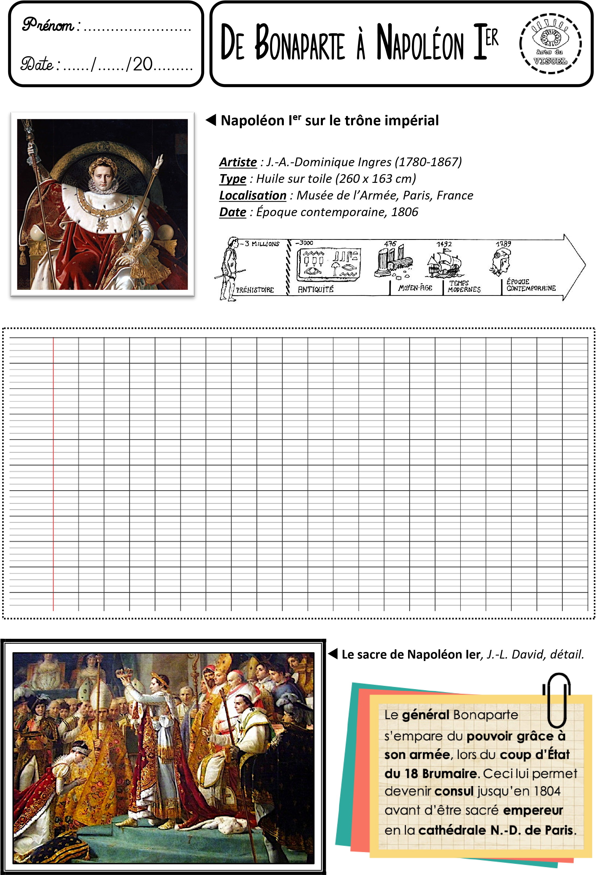

Phrase 1 :

Phrase 2 :

Phrase 3 :

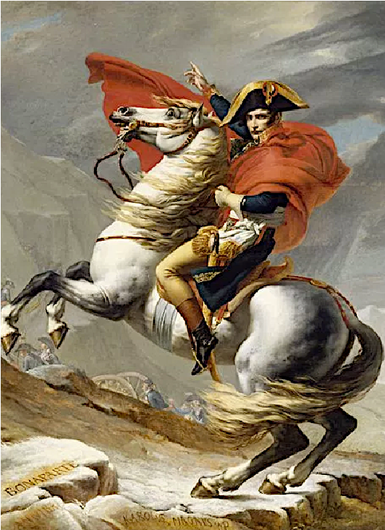
- Items évalués : …… /34 " ……… %

— Grammaire :
à les Majuscules …… /5
— Conjugaison :
à le présent …… /1
à le passé composé …… /3
— Orthographe grammaticale :
à les Accords (-e, -s, …) …… /2
à les Homophones :
o a / a ……/5
o on / ont …… /1
o et / est …… /2
— Orthographe lexicale …… /15
p Bonaparte franchissant le Grand-Saint-Bernard, huile sur toile, 271 x 232 cm, p Jacques-Louis David, 1802, Château de Versailles, Versailles, France.

De ……………………………………… à ……………………………………… Ier.
………………………………… de devenir …………………………………………,
………………………………… ……… ………………… général d’une armée ………………… laquelle il ……… ………………… le ………………………… .
……… doi…… ……… …………………………………… Ier le …………………… …………………… ……… les ………………………………… pour apprendre
……… être …………………………… . Il ……… …………………… ……… 51 ………, en ………………………… ……………… une …………………… .

